Управление образования администрации

Старооскольского городского округа
Муниципальное бюджетное общеобразовательное учреждение
«Средняя общеобразовательная школа № 5
с углубленным изучением отдельных предметов»

Пояснительная записка

к творческому проекту

Светильник «Свеча»

Выполнил: ученик 8 "А" класса
Осипов Илья

Руководитель: учитель технологии

Кривошеев Сергей Константинович

Старый Оскол
2013

ОГЛАВЛЕНИЕ

Введение........................................................................................................2

Конструкция светильника................……..................................................3
1.1. Обзор существующих конструкций………………….......................3
1.2. Обоснование выбора конструкции..................................................3
1.3. Декоративное оформление...............................................................5
1.4. Обоснование выбора материалов....................................................5

Технология изготовления светильника.....................................................6
2.1. Выбор технологии изготовления.....................................................6
2.2. Инструменты и приспособления.....................................................6

Экономическая оценка проекта.........…..……..............................7

Экологическая оценка проекта...............................................…...8
Заключение.......….....................................................................................….9
Список литературы......................................................................................10
Приложение 1 11
Приложение 2 Технологическая карта 12

ВВЕДЕНИЕ

У нас в школе действует театральная студия, в которой артисты – ученики. Каждый старается внести свой вклад в оформление сцены, над декорациями работаем все вместе. Декорации к литературно-музыкальным композициям собираем все вместе. Очень часто при постановках литературно-музыкальных композиций требуется подсвечник, использовать настоящие свечи не рекомендуют с точки зрения пожарной безопасности. Проверка наличия в продаже светильников из древесины показала, что все они в основном сделаны китайскими производителями из стекла и металла. Изделий в форме свечи не нашлось.
Древесина для меня - самый доступный материал, дающий широкую возможность для творческой деятельности по изготовлению оригинального декоративно-прикладного изделия в условиях школьной мастерской.
Поэтому я поставил перед собой цель: изготовить светильник в форме подсвечника со свечой.
При работе над проектом мной решались следующие задачи:
- разработать экономичную, технологичную, прочную и надежную конструкцию декоративно-прикладного изделия из древесины;
- разработать несложный технологический процесс изготовления светильника на основе изученных технологий обработки древесины с применением инструментов и приспособлений, имеющихся в школьной мастерской;
- изготовить изделие согласно разработанной технической документации за ограниченное время.

Конструкция светильника «Свеча».

1.1. Обзор существующих конструкций
В литературе приводятся различные конструкции светильников из древесины:
- простые точеные изделия, состоящие из одной детали ;
- сборные изделия из фанеры состоящие из нескольких частей ;
- сборные изделия из фанеры с использованием ручного лобзика
Технология изготовления точеных ваз давно известна. Она достаточно проста и доступна в условиях школьной мастерской.
. Поэтому я взял конструкцию точёного светильника за основу.
1.2. Обоснование выбора конструкции
Проанализирую конструкцию точёного светильника исходя из ее внешнего вида, соблюдения основных принципов конструирования: прочности, надежности, технологичности и экономичности .
К достоинствам конструкции можно отнести:
- красивый внешний вид;
- устойчивость изделия;
- прочность и надежность конструкции.
К недостаткам конструкции отнесу:
- отсутствие отражателя;
В своей конструкции (см. приложение 1) я постарался, сохранив отмеченные достоинства, устранить выявленные недостатки.
Мой светильник состоит всего лишь из двух деревянных деталей – основания и подсвечника.
Устойчивость достигается формой (центр тяжести находится на оси изделия и смещен в сторону основания) .Пропорциональное соотношение ширины и высоты изделия придает вазе необходимую гармоническую целостность и художественную завершенность .
1.3. Декоративное оформление
В качестве декоративного оформления основания светильника выбрано фрезерование периметра, что придаёт конструкции законченный вид.

1.4. Обоснование выбора материалов
Выбор древесины
Выбор породы проводился с учетом текстуры дерева так как заранее было определено сохранить природный рисунок. Для изготовления корпуса выбиралась умеренно твёрдая прочная и красивая, древесина яблони, широко распространенная в средней полосе России.
для основания выбрана хвойная порода наличия смоляных слоев с ярко выраженной текстурой древесины. Совмещение древесины яблони и сосны придают светильнику оригинальность.
Выбор морилки
Для прямого поверхностного крашения древесины чаще всего применяют морилки - водные и неводные (в т.ч. спиртовые) растворы естественного красителя, готовые к применению. Морилки по цвету бывают орехово-коричневые, красно-коричневые, желтые, черные. Они окрашивают древесину на глубину 1 – 2 мм .
Водные и спиртовые морилки в работе не опасны для здоровья человека, но они, к сожалению, в настоящее время в нашей местности не продаются. Поэтому я решил использовать имеющейся в продаже неводный раствор морилки цвета красного дерева.
Выбор лака
Покрытие лаком позволяет защитить поверхность изделия от проникновения влаги и гниения. Чтобы сохранить цвет поверхности светильника, можно использовать любой лак, образующий прозрачную пленку, например, масляные, спиртовые или широко распространенные в быту алкидные и нитроцеллюлозные лаки [5].
Масляные и спиртовые лаки выпускаются в незначительных количествах из-за дефицитного и дорогостоящего природного сырья.
Нитроцеллюлозные лаки очень быстро сохнут, но в работе очень опасны.
Алкидные лаки, которые в обиходе ошибочно называют масляными, из-за того, что в их состав входит растительное масло, в работе менее опасны.
Я выбрал алкидный лак марки ПФ-283. Он водостоек, дает однородную глянцевую прозрачную пленку, имеет продолжительность высыхания при однослойном покрытии 36 часов.

ТЕХНОЛОГИЯ ИЗГОТОВЛЕНИЯ СВЕТИЛЬНИКА.

2.1. Выбор технологии изготовления
Для изготовления светильника потребуется выполнение только изученных операций, таких, как разметка, пиление, точение, фрезерование, зачистка, шлифование, сборка и отделка.
Каждая операция важна и требует точности выполнения:
- качественное выполнение разметки и выпиливания увеличивает точность сборки, уменьшает время на зачистку торцов и кромок;
- качество шлифования влияет на внешний вид изделия
Повышение точности выполнения операций при упрощении технологии изготовления вазы мной достигается за счет:
- точения детали с использованием шаблона.
- использование штангенциркуля и кронциркуля.
2.2. Инструменты и приспособления
При изготовлении светильника применяются только имеющиеся в школьной мастерской инструменты и приспособления:
- станок СТД-120
- станок НГФ 110 Ш
- сверлильный станок
- кисть;
- шлифовальная шкурка;
- карандаш;
- линейка;
- кронциркуль;
- набор токарных резцов.

ЭКОНОМИЧЕСКАЯ ОЦЕНКА ПРОЕКТА

Стоимость изготовленного изделия в основном определяется затратами на материалы, электроэнергию и оплату труда.
Согласно проведенным расчетам затраты составили:
- на материалы – 86 руб , в т.ч.
- на древесину –10 руб
- на шурупы -2руб
- на лак ПФ-283 –12 руб
- на морилку –8руб
- на электроэнергию – 6 руб
- на повременную оплату труда – 80 руб.
- на лампочку-10руб
- на выключатель 20 руб
- на патрон 15 руб
При условии приобретения всех материалов, оплаты затрат на электроэнергию, выплаты заработной платы себестоимость изделия составит 166руб.
Без учета заработной платы, которую я себе не плачу, и при условии использования обрезков дощечек из отходов производства и старого патрона от холодильника, себестоимость светильника равна 71руб .
Учитывая, что аналогичные изделия в продаже отсутствуют, можно сравнить себестоимость вазы с ценой ночного светильника, которая, в зависимости от наличия и вида отделки, составляет 200-300руб, можно прийти к выводу, что:
а) изготовление светильника для собственных нужд очень выгодно;
б) производство декоративных светильников экономически обосновано, реализация реально возможна.

ЭКОЛОГИЧЕСКАЯ ОЦЕНКА ПРОЕКТА

Светильник полностью изготовлен из древесины – материала вечного из-за своего постоянного возобновления при условии заботливого восстановления лесных насаждений.
Использование обрезков дощечек из отходов деревообрабатывающего цеха способствует более полной переработке древесины, сбережению леса.
При выполнении проекта использовались предварительно отстроганные дощечки. При необходимости выполнения в ходе работы над проектом операции строгания, получившуюся стружку можно было бы использовать, например: как подстилку для животных; при домашнем копчении мяса, осенью - для утепления грядок с клубникой или чесноком, весной – для сохранения влаги и защиты грядок с посевами моркови и лука от возможного растрескивания земли после полива.
Золу, получившуюся при сжигании стружки и других древесных отходов, можно использовать и как удобрение, и как экологически чистое средство при защите крестоцветных растений, таких как редис, редька, капуста, от вредителей.
Применение морилки и лака ПФ-283 с соблюдением правил техники безопасности исключает вредное воздействие материалов на организм человека в процессе выполнения проекта и дальнейшего использования изделия.
На основании вышеизложенного считаю, что изготовление и использование светильника не влечет за собой изменений в окружающей среде, нарушений в жизнедеятельности человека.

ЗАКЛЮЧЕНИЕ

При работе над проектом светильника «Свеча» решены все поставленные задачи:
- разработана экономичная и технологичная, достаточно прочная и надежная конструкция изделия из древесины;
- на основе изученных технологий обработки древесины разработан несложный технологический процесс изготовления светильника;
- согласно разработанной технической документации изделие изготовлено в установленный срок;
- проверка светильника «Свеча» на сцене во время спектакля, показала достаточно хорошую устойчивость изделия.
Поэтому считаю, что цель по разработке и изготовлению из древесины красивого и тематического светильника достигнута.
Однако в дальнейшем в конструкцию и технологию изготовления светильника можно было бы внести некоторые изменения:
- разработать более оригинальную форму основания светильника с использованием точения с помощью планшайбы;
- использовать (при наличии в продаже) спиртовой или водный раствор морилки
Результаты, полученные в ходе выполнения проекта, показывают возможность массового производства и реализации светильника «Свеча»..
Разработанную техническую документацию можно использовать на уроках технологии и в кружках технического творчества.

Реклама

Реквизит театру нужен?
Мы помочь Вам сможем дружно
в нашей школьной мастерской!

СПИСОК ЛИТЕРАТУРЫ

- Буриков В. Г., Власов В. Н. Домовая резьба. - М.: Нива России, 1994.
- Федотов Г. Я. Волшебный мир дерева: Кн. для учащихся старших классов. - М.: Просвещение, 1987.
- Художественная резьба по дереву / сост. Мольнар А. А. - М.: Спектр, 1998.
- Хворостов А. С., Новиков С.Н. Мастерим вместе с папой. – М.: Просвещение, 1991.
- Савиных В.П. Поделочные материалы. Справочник мастера. – Минск: ООО "ХЭЛТОН", 1999.
- Творческие проекты учащихся, "Школа и производство", №2, 1998.
- Технология. Технический труд: Учеб. для 6 кл. общеобразоват. учреждений: Вариант для мальчиков / Под ред. В.Д.Симоненко. – М.: "Вентана-Граф", 2012.
- Технология. Технический труд: Учеб. для 7 кл. общеобразоват. учреждений: Вариант для мальчиков / Под ред. В.Д.Симоненко. – М.: "Вентана-Граф", 2012.
- Коваленко В.И., Кулененок В. В. Объекты труда: 7 кл.: Обраб. древесины и металла. Электротехн. работы: Пособие для учителя. – М.: Просвещение, 1993.

Приложение 1

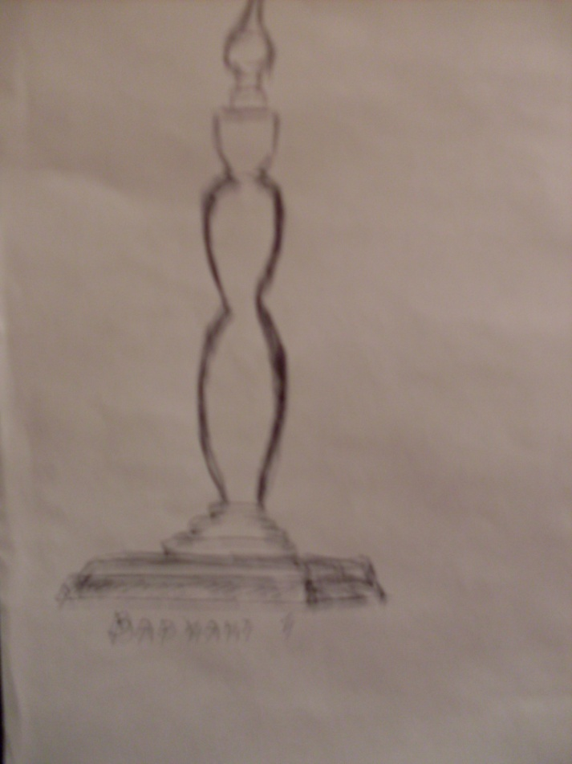

Вариант 1

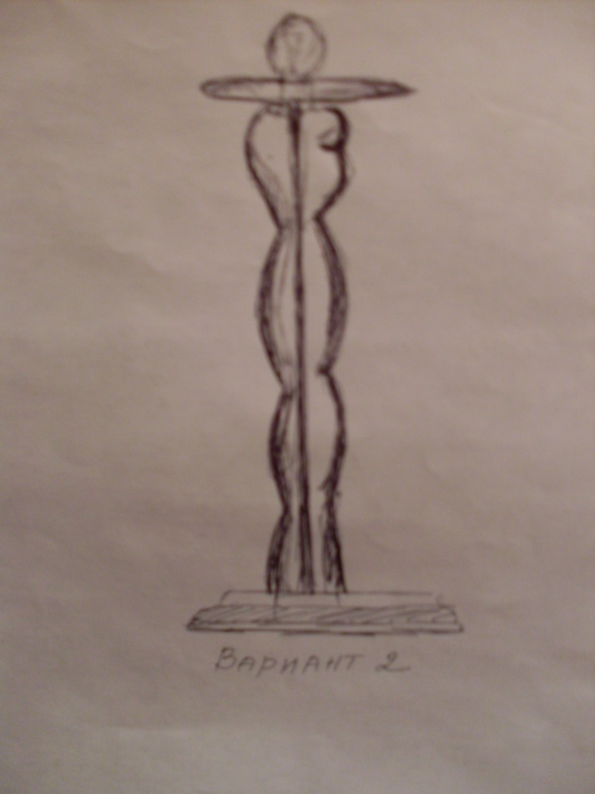

Вариант 2

Приложение 2
Технологическая карта. Изготовление светильника.
№детали | №  п/п | Последовательность  выполнения работы | Инструменты, приспособления, материалы
1 | 1 | Выбрать заготовку с учетом припусков на обработку (60×60×350) и отпилить ее по длине | Верстак, линейка, карандаш, угольник, ножовка
 | 2 | Выбрать заготовку с учетом припусков (22×130×260), разметить контур каркаса и выпилить по контуру, сохраняя разметочную линию | Шаблон, карандаш, лобзик электрический
 | 3 | Разметить центры на торцах и засверлить их диаметром 10 мм | Верстак, линейка, карандаш, угольник, шило, сверло, дрель
 | 4 | Разметить и сострогать ребра заготовки | Верстак, рубанок
 | 5 | Сделать пропил на торце заготовки для трезубца | Верстак, ножовка  шкурка шлифовальная, кисть, морилка
 | 6 | Закрепить заготовку и установить подручник | Токарный станок, киянка, гаечный ключ
 | 7 | Обточить заготовку до 52 мм в диаметре  Черновое точение. | Токарный станок, полукруглый резец, линейка, кронциркуль
 | 8 | Обточить заготовку по шаблону  Чистовое точение | Токарный станок, полукруглый и косой резцы, линейка, кронциркуль
 | 9 | Снять заготовку с токарного станка и отпилить припуски | Ножовка, стусло.
 | 10 | Отшлифовать торцы | Верстак, шлифовальная колодка
 | 11 | Зачистить торцы и кромки, отшлифовать и окрасить изделие Нанести на поверхность изделия лак, выдержать 36 часов, повторно нанести лак и через 36 часов проконтролир  овать качество изделия | шкурка шлифовальная, кисть, морилка
1 |  | Закрепить заготовку на сверлильном станке. | Станочные тиски
 |  | Просверлить по центру заготовки с обеих сторон сверлом диаметром 8 мм | Сверлильный станок, тиски, сверло
 |  | Отшлифовать торцы | Верстак, шлифовальная колодка
2 |  | Выбрать заготовку 150×150×30 | Ножовка, стусло.
 |  | Прострогать пласть и кромки | Верстак, рубанок
 |  | Фрезеровать торцы основания | Станок НГФ110Ш
 |  | Отшлифовать поверхности | Шлифовальная колодка, шлифовальная шкурка
2 |  | Разметить места для отверстий в основании | Карандаш, линейка, шило
 |  | Просверлить отверстие под шнур в основании и скрепить двумя шурупами с ножкой светильника | Сверлильный станок, отвертка
 |  | Пропустить шнур через основание и ножку светильника, соединить с контактами патрона, | Отвертка, бокорезы, нож
 |  | Установить кнопочный выключатель | Отвертка, бокорезы, нож

